1. Configura el servidor DNS para que resuelva el nombre seguro.africalinux.org. La dirección IP asociada al nombre será la IP del Servidor Linux.

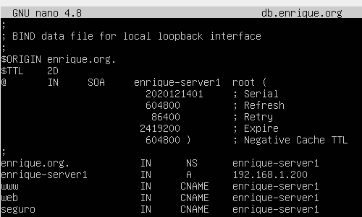
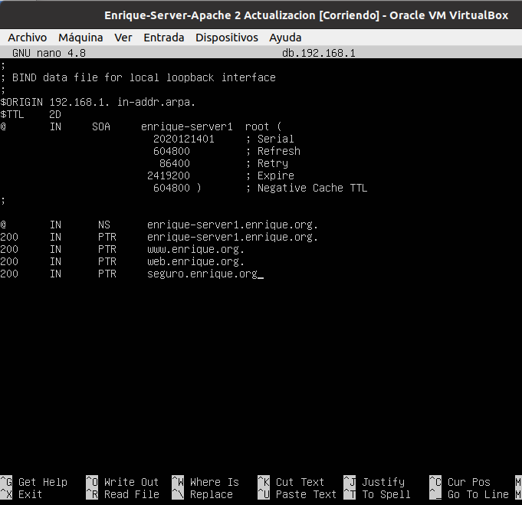

2. Reiniciar el servidor para guardar cambios.

sudo service bind9 restart

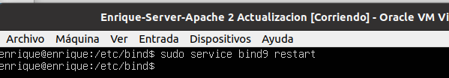

3. Crea el directorio /var/www/html/seguro

Este directorio será el directorio raíz

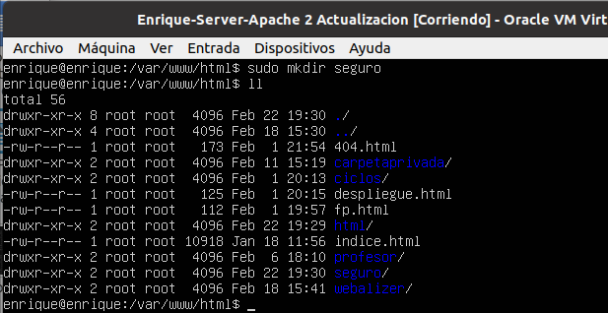

4. Crea el fichero de texto /var/www/html/seguro/index.html con el contenido que quieras.

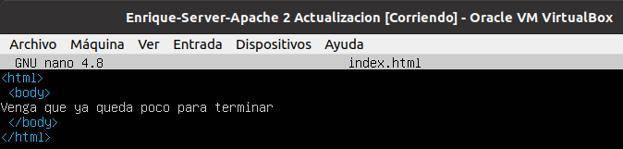

5. Crea un certificado digital autofirmado usando openssl

5.1 Sitúate en el directorio home del usuario con que has iniciado sesión.

5.2 Crea una clave privada RSA de 2048 bit.

openssl genrsa –out seguro.key 2048
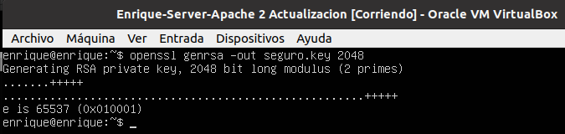

5.3 Genera una solicitud de certificado (CSR)

openssl req –new –key seguro.key –out seguro.csr

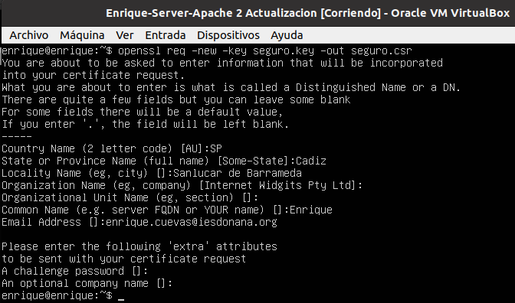

A continuación, introduce los datos del certificado.

Esta solicitud de certificado se la podrías enviar a una autoridad de certificación para que generase el certificado

( CTR). En este caso lo vamos a firmar nosotros, vamos a crear un certificado autofirmado.

5.4 Crea el certificado digital autofirmado usando la clave privada.

openssl x509 –req –days 365 –in seguro.csr –signkey seguro.key –out seguro.crt

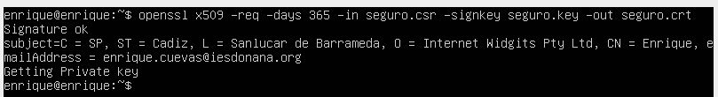

6. Copia la clave y el certificado en los directorios que utiliza por defecto Apache y configura los permisos adecuados.

sudo mv seguro.key /etc/ssl/private

sudo mv seguro.crt /etc/ssl/certs

sudo chown root:ssl-cert /etc/ssl/private/seguro.key

sudo chmod 640 /etc/ssl/private/seguro.key

sudo chown root:root /etc/ssl/certs/seguro.crt

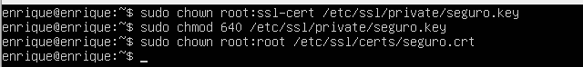

7. Crea el fichero /etc/apache/sites-available/seguro.conf con las siguientes directivas

El log de errores será /var/log/apache2/seguro.error.log

El log de accesos será /var/log/apache2/seguro.access.log, con formato combined

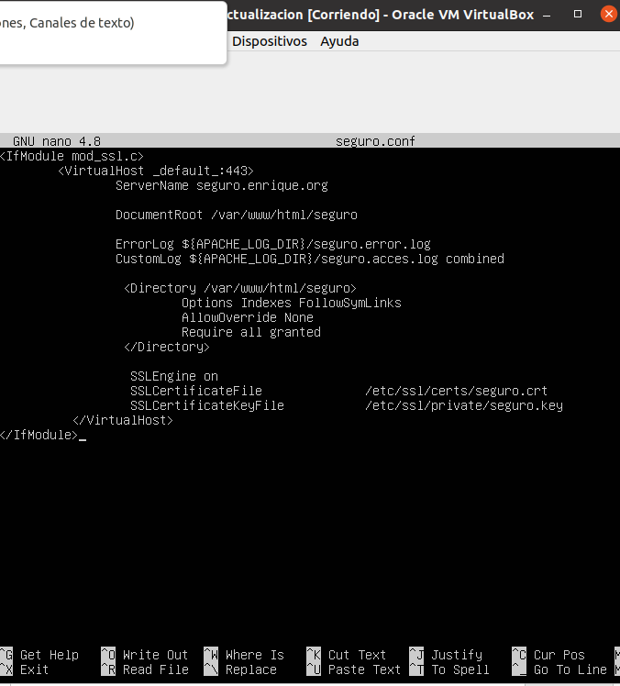

8. Deshabilita el servidor ssl por defecto

sudo a2dissite default-ssl

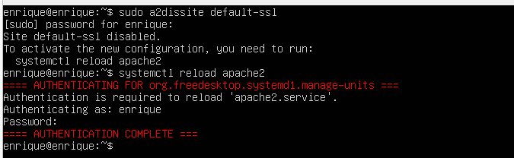

9. Habilita el servidor virtual seguro.

sudo a2ensite seguro

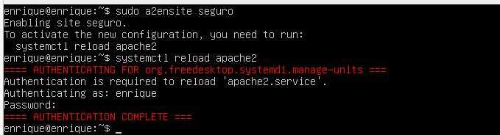

10. Verifica que dentro del directorio /etc/apache2/sites-enabled se ha creado el enlace seguro.conf

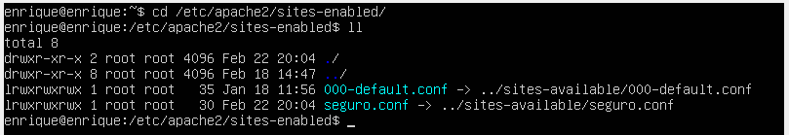

11. Reinicia el servidor para que los cambios tengan efecto.

12. Desde el cliente abre el navegador y establece una conexión a https://seguro.africalinux.org

